# Razdelki v panju

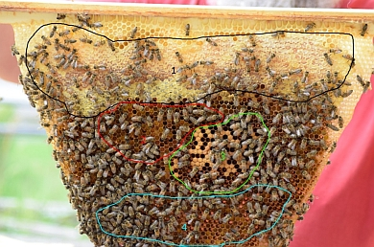Panj lahko razdelimo na različne razdelke. Med je običajno shranjen v periferiji. Naslednji razdelek se običajno uporablja za shranjevanje cvetnega prahu, ki je glavna prehrana čebeljih ličink. Notranji del satovja, ki je najbolj varovano območje, je prostor, kjer kraljica leže svoja jajca, zato se imenuje zarodna komora. Celice pod zarodno komoro so pogosto prazne, ker se uporabljajo kot začasno skladišče za nektar in cvetni prah.

Slika 1: Medeni panj z različnimi razdelki

Čebele morajo v panju vzdrževati konstantno temperaturo 35 °C, da se lahko ličinke razvijejo v odrasle čebele.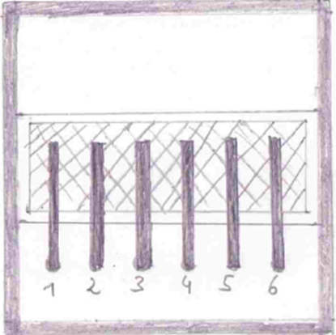

Skica 1: Položaj temperaturnih senzorjev v ePanju (od zgoraj odprti panj).

## Naloge

1. V satovju so označena različna območja (glej sliko 1). Z uporabo zgornjega besedila poimenuj ta področja.
2. Obiščite domačo stran BeeBIT (www.beebit.de) in proučite naslednje meritve:

Panj: DEU-FKG-1.  
Senzorji: temperatura 1 do temperatura 6.  
Obdobje: od polnoči 13. 10. 2016 do polnoči 16. 10. 2016.

Panj: DEU-DHG-1.  
Senzorji: zunanja temperatura.  
Obdobje: od polnoči 13. 10. 2016 do polnoči 16. 10. 2016.

1. Opišite graf.
2. Pojasnite podatke.

Za hitrejše učence:

1. Proučite spremembe (glede na spremembe v temperaturi) v različnih ePanjih skozi leto. (Na primer ePanj v Nemčiji in na Hrvaškem.)